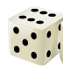
ζάρι
_ _ ρι
ζά _ _
_ _ _ _

ζώνη
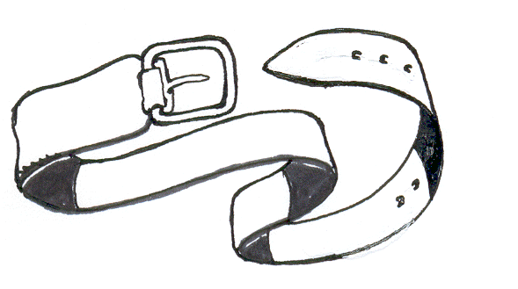
_ _ νη
ζώ _ _
_ _ _ _

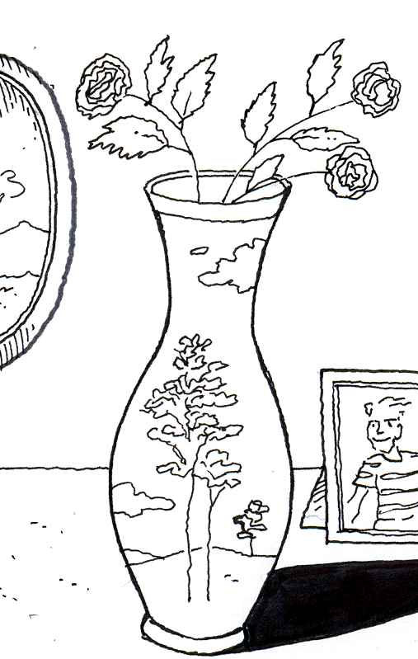
βάζο
_ _ ζο
βά _ _
_ _ _ _
ρίζα
_ _ ζα
ρί _ _
_ _ _ _
κουζίνα
_ _ ζίνα
κου _ _ να
κουζί _ _
_ _ _ _ _ _ _

πινέζες
_ _ νέζες
πι _ _ ζες
πινέ _ _ _
_ _ _ _ _ _ _

ζυγαριά
_ _ γαριά
ζυ _ _ ριά
ζυγα _ _ _
_ _ _ _ _ _ _
ρίζα

ζώνη

πινέζες

ζάρι

βάζο

κουζίνα

ζυγαριά

